**ماهية نظم المعلومات الجغرافية G.I.S  :**

[نظم المعلومات](https://www.starshams.com/2022/10/blog-post_63.html) الجغرافية هي ترجمة لعبارة Geographical Information System

**أ- نظام System:** وهي عبارة عن مجموعة عناصر مترابطة مع بعضها ، حيث أن هذه المجموعة تستطيع عمل شيء معين إذا كانت مجتمعة وبدون ذلك فهي لا تعمل.

**ويشير النظام إلى أن:** كل المعطيات مخزنة بطريقة متماسكة في قاعدة البيانات.

* يستطيع المستخدم أن يستخرج ويعالج المعلومات بطريقة منطقية متماسكة.
* يمكن متابعة إنسياب [المعلومات](https://www.starshams.com/2021/03/informations.html) في النظام.
* إن المعطيات الجغرافية الأتية من مصادر مختلفة المقاييس scales و الإسقاطات projection يمكن تحويلها إلى تركيب منطقي يسمح بالوصول للمعلومات وتحليلها باستخدام مجموعة من القواعد.

**ب- المعلومات Information:**

**ج- الجغرافية Geographical:**

وهي تشمل دراسة جميع الظواهر الجغرافية سواء كانت بشرية أم طبيعية والتي تتخذ لها حيزا مكانيا على سطح أو في باطن الأرض، حيث تهتم بالتوزيع المكاني لهذه الظواهر، بالإضافة إلى دراسة العلاقات القائمة بين مختلف هذه الظواهر، ودراسة عوامل نشوء الظاهرة وتطوراتها، ومن الأمثلة على هذه الظواهر الأنهار والجبال والمدن والقرى وخطوط المواصلات.

**نظم المعلومات الجغرافية** هو نظام حاسوبي يربط بين [الخريطة](https://www.starshams.com/2021/03/educational-the%20map.html) المكانية والبيانات الوصفية لهذه الخريطة، بغرض التطوير من خلال تحليل البيانات والتخطيط وصنع القرار وتنفيذه.

* **عوامل تطور نظم المعلومات الجغرافية:**

**- العامل الأول:**هو الانفجار المعلوماتي الضخم والكبير في البيانات البيئية، وذلك نتيجة التراكم المعلومات في الفترات السابقة، مما أدى إلى حاجتنا إلى حواسيب و أنظمة تستطيع التعامل مع هذه البيانات، وبالذات عندما تكون هذه المعلومات مهمة في عمليات التخطيط والتنمية واتخاذ القرار.

**- العامل الثاني:**هو التقدم الحديث الذي طرأ على النظرية الجغرافية ومناهجها وأساليبها الفنية، والتي فاقت مقدرة النظم الحاسوبية التقليدية، فجاءت نظم المعلومات الجغرافية للتعامل مع ما أقرته النظرية الجغرافية الحديثة وبالذات المدرسة التطبيقية في الجغرافيا التي تتعامل مع تطبيقات معقدة ومتشابكة، حيث تعمل النظم المعلوماتية الجغرافية على التكامل والاندماج الذي يساعد على التحليل والتفسير والإشارة إلى التنبؤ للظواهر الجغرافية.

- الحاجة إلى حل كثير من المشاكل الاقتصادية والاجتماعية والبيئية والتي تتطلب أنظمة معلوماتية تستطيع العمل مع معطيات هذه الأوضاع.

- التقدم العلمي الكبير في مجالات التصوير الجوي والاستشعار عن بعد، الذي ساهم وبشكل كبير في كمية ونوعية البيانات، والتي تساهم في عمليات التخطيط والإدارة والتنمية المستدامة.

- التنافس الكبير في مجال الحاسب وصناعة الإلكترونيات، والتي أدت إلى خفض تكلفة ,Hardware, المستخدمة في نظم المعلومات الجغرافية مما ساعد على انتشاره وإيجاد أسواق عالمية

- قدرة نظم المعلومات الجغرافية على التعامل مع مؤسسات حكومية وخاصة ومتخصصة في مختلف المجالات مما زاد الاهتمام به وتطوره.

* **فوائد نظم المعلومات الجغرافية:**

**- تخفيض زمن الإنتاج:** حيث كان عمل خريطة ما يحتاج إلى أكثر من يوم فيمكن الآن إنجازه في أقل من ساعة.

**- الدقة:** باستخدام الحاسب قلت الأخطاء، وزادت الدقة لأن الأخطاء البشرية تكثر بسبب عوامل الإرهاق والأعصاب والحالة النفسية.

**- تخفيض العمالة:** كانت الخريطة تحتاج إلى مجموعة أشخاص لكي ترسم ، ولكن الآن شخص واحد يقوم بعمل المجموعة.

**- تخفيض التكلفة:**  بحسب النظريات الاقتصادية فإن تخفيض زمن الإنتاج والعمالة يعتبر مكسبا ماليا وهنا لا بد من الإشارة إلى أن التكلفة المبدئية لإقامة نظم المعلومات الجغرافية قد تكون عالية ولكن العائد في المستقبل وبالذات في الجانب البشري وتأهيل الكوادر يكون كبيرا.

**- المرونة أكبر:** حيث التغيير والتبديل أسهل في معالم الخريطة ومفتاحها وألوانها وعرض الخطوط ومقاييس الرسم.

- **سهولة إدخال المعلومات.**

**- سهولة التخزين والنقل:**  نقل ما يحتاج نقله بسيارة من الخرائط والكتب يمكن تخزينه وتحميله على قرص.

**- سهولة الاستخدام.**

**- تربط أي ظاهرة على الخريطة ومواصفاتها وخصائصها.**

**- تحليل البيانات والمعلومات الموجودة:**  وذلك من خلال التركيب الطبقي للخرائط في G.I.S والذي يميزه عن أي برمجيات أخرى.

* **مكونات نظم المعلومات الجغرافية:**

يتكون نظم المعلومات الجغرافية من مكونات أساسية هى :

**العتاد الحاسوبي أو الأجهزة أو لآلات Hardware**

**-البرامج Software**

**– البيانات  Data**

-الأشخاص People

الخطوات Procedures:

الشبكة Network:

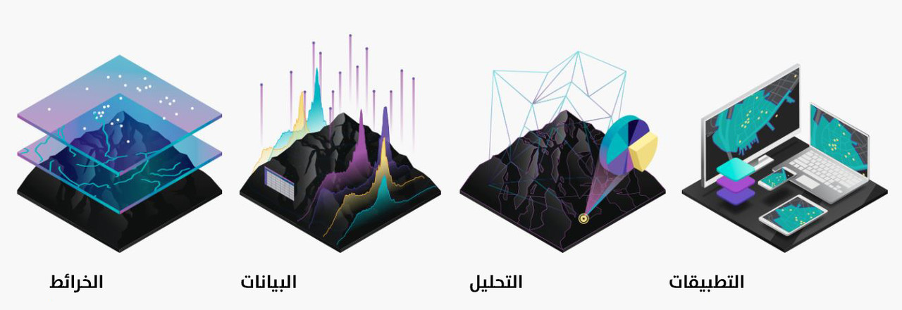

مكونات نظام المعلومات الجغرافية

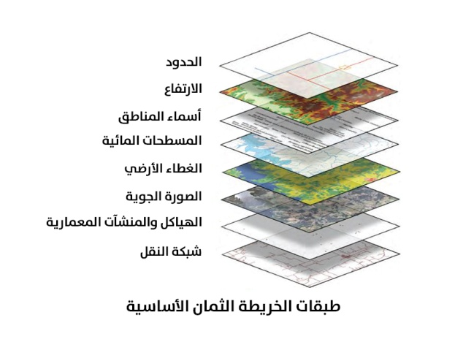

### مميزات نظم المعلومات الجغرافية:

* تساعد في تخطيط المشاريع الجديدة والتوسعية.
* تساعد السرعة في الوصول إلى كمية كبيرة من المعلومات بفاعلية عالية.
* تساعد على اتخاذ أفضل قرار في اسرع وقت.
* تساعد في نشر المعلومات لعدد أكبر من المستفيدين.
* دمج المعلومات المكانية والمعلومات الوصفية في قاعدة معلومات واحدة.
* [توثيق](https://ar.wikipedia.org/wiki/%D8%AA%D9%88%D8%AB%D9%8A%D9%82) وتأكيد البيانات والمعلومات بمواصفات موحدة.
* التنسيق بين المعلومات والجهات ذات العلاقة قبل اتخاذ القرار.
* القدرة التحليلة المكانية العالية.
* القدرة على الإجابة على الاستعلامات والاستفسارات الخاصة بالمكان أو المعلومة الوصفية.
* القدرة على التمثيل المرئى للمعلومات المكانية.
* التمثل (المحكاة Simulation) للاقتراحات الجديدة والمشاريع التخطيطية ودراسة النتائج قبل التطبيق الفعلي علي ارض الواقع.

### تطبيقات نظم المعلومات الجغرافية:

#### تطبيقات حكومية:

* [الخرائط الطبوغرافية](https://ar.wikipedia.org/wiki/%D8%AE%D8%B1%D9%8A%D8%B7%D8%A9_%D8%B7%D8%A8%D9%88%D8%BA%D8%B1%D8%A7%D9%81%D9%8A%D8%A9).
* نماذج وانماط تمثيل الشبكات (طرق برية-طرق بحرية-طرق جوية).
* [تقييم](https://ar.wikipedia.org/wiki/%D8%AA%D9%82%D9%8A%D9%8A%D9%85) ومراقبة [حماية البيئة](https://ar.wikipedia.org/wiki/%D8%A8%D9%8A%D8%A6%D9%88%D9%8A%D8%A9).
* أنظمة الملاحة العالمية.
* تقييم ومراقبة [ثروات المناجم](https://ar.wikipedia.org/wiki/%D9%85%D9%86%D8%AC%D9%85) و[التعدين](https://ar.wikipedia.org/wiki/%D8%AA%D8%B9%D8%AF%D9%8A%D9%86).
* الخرائط الموضوعية.
* المصادر المائية (اكتشافها- تخطيطها- إدارتها).
* المناورات العسكرية [للرادارات](https://ar.wikipedia.org/wiki/%D8%B1%D8%A7%D8%AF%D8%A7%D8%B1) [والطائرات](https://ar.wikipedia.org/wiki/%D8%B7%D8%A7%D8%A6%D8%B1%D8%A9).
* إنتاج وتحديث ونشر خرائط الأساس.
* إنتاج الخرائط الضريبية. (توزيع جغرافي لدافعي الضرائب).

#### تطبيقات خدمية:

* تطبيقات [الكهرباء](https://ar.wikipedia.org/wiki/%D9%83%D9%87%D8%B1%D8%A8%D8%A7%D8%A1) وشبكاتها.
* تطبيقات شبكات [الغاز](https://ar.wikipedia.org/wiki/%D8%BA%D8%A7%D8%B2) الوقود البترولي.
* تطبيقات شبكات [المياه](https://ar.wikipedia.org/wiki/%D9%85%D9%8A%D8%A7%D9%87_(%D8%AA%D9%88%D8%B6%D9%8A%D8%AD))
* تطبيقات الصرف الصحي.
* تطبيقات الهاتف وخدماته.
* تطبيقات خاصة بالغابات.
* تطبيقات المواصلات.

#### تطبيقات الصناعات الأهلية الخاصة:

* تطبيقات شركات [البترول](https://ar.wikipedia.org/wiki/%D9%86%D9%81%D8%B7).
* تطبيقات [التسويق](https://ar.wikipedia.org/wiki/%D8%AA%D8%B3%D9%88%D9%8A%D9%82).
* تطبيقات للمخططات العقارية.
* **استخدامات نظم المعلومات الجغرافية في المجالات المختلفة:**

إن القدرة الفائقة لنظم المعلومات الجغرافية في عملية البحث في قواعد البيانات وإجراء الاستفسارات المختلفة، ثم إظهار هذه النتائج في صورة مبسطة لمتخذ القرار قد أفادت في العديد من المجالات منها:

**- إدارة الأزمات:** تتوفر إمكانية تحليل شبكات الطرق والبنية الأساسية لتحديد أقصر المسارات بين نقطتين وكذلك انسب المسارات بين مجموعة من النقط كما يفيد في تسهيل عملية صيانة الشبكات الجديدة مما يوفر الوقت والجهد وعادة ما تكون الأزمات إحداثا مكانية مثل (الفيضانات والزلازل والحرائق والاعاصير وانتشار الاؤبئة الاضطرابات العامة والمجاعات) ومن هنا فإن امتلاك الخرائط والمعلومات يعتبر امرأ هاما لإدارة الكارثة.

**- الخدمات الطبية الطارئة:** تعتبر نظم المعلومات الجغرافية إحدى الأدوات الجيدة للإسعافات الطبية الطارئة حيث توفر بيانات عن أنواع الحوادث والبيانات السكانية الخاصة بهذه الحوادث ويمكن عرضها بسرعة وسهولة وتساعد أيضا على سرعة استجابة نظام الخدمات الطبية الطارئة من خلال تحديد اقرب وحدة إسعافات إلي مكان الاتصال المبلغ عن الحادث وأقصر الطرق والطرق البديلة للوصول إليه بالإضافة إلي إمكانية القيام بتحليلات مختلفة للمعلومات المختزنة في قواعد البيانات بحيث يمكن معرفة سرعة ومدى انتشار عدوى لداء أو وباء قبل انتشاره الفعلي مما يساعد على التخطيط.

**- التخطيط العمراني:** يفيد نظام المعلومات الجغرافي في تقييم أداء الخدمات المختلفة (تعليمية – صحية – أمنية - ....... الخ) البيئة: منطقة عمرانية لتحديد المناطق المحرومة لإعادة توزيع الخدمات فيها كما يفيد في مقارنة ما هو مخطط بما هو واقع بالفعل لمنطقة معينة لتحديد الملكيات والمسئوليات القانونية ويساهم في بناء نماذج رياضية للمناطق العشوائية عن طريق تحديد اتجاهات النمو العمراني فيها للحد من انتشارها وكذلك تطوير المناطق القائمة.

**- حماية البيئة:** تقوم نظم المعلومات الجغرافية بتعريف ودراسة العديد من البيئات في اتجاهات عديدة خاصة بطبيعتها الفيزيائية والبيولوجية والكيميائية والمناخية ويقوم بتتبع التغيرات الحادثة في منطقة معينة وتقدير التأثيرات المختلفة على المناطق المجاورة عن طريق مقارنة مجموعة من الصور والخرائط في تواريخ مختلفة

**- الدراسات الاقتصادية والاجتماعية:** تساهم نظم المعلومات الجغرافية في دراسة وتحليل الخصائص الاقتصادية والاجتماعية لمنطقة معينه بناء على معايير خاصة يحددها الخبراء وذلك لاستنتاج المؤشرات التنموية التي تساهم في اتخاذ قرارات مناسبة في كافة اتجاهات التطوير.

**- إنتاج الخرائط لاستخدامات الأراضي والموارد الطبيعية:** باستخدام التقنيات الحديثة لنظم المعلومات الجغرافية يمكن إنتاج خرائط توضح مناطق تجمع الموارد الطبيعية لمنطقة معينه (مياه –بترول – خامات معدنية... الخ) التي توضح الاستخدام الحالي للأرض واستنتاج خرائط الاستخدام المستقبلي.

**- استنتاج شكل سطح الأرض:** من الأهمية بمكان إن يعطي نظام المعلومات الجغرافي تصورا دقيقا لشكل سطح الأرض الذي سيتم العمل علية ويتم ذلك عن طريق إدخال الخرائط الكنتورية للمنطقة وباستخدام تكنولوجيا نظم المعلومات الجغرافية فيمكن من خلاله استنتاج كميات الحفر والردم في منطقة محددة أو تحديد إشكال مخرجات السيول واتجاهات الميول لأي منطقة.

**- تحسين الإنتاجية:** واحدا من أهم فوائد تكنولوجيا نظم المعلومات الجغرافية هو تحسين عملية إدارة الهيئة ومواردها المختلفة لان نظم المعلومات الجغرافية تمتلك القدرة على ربط مجموعات البيانات بعضها مع بعض مع المواقع الجغرافية مما سهل المشاركة في البيانات وتسهيل الاتصال بين الأقسام المختلفة فعند بناء قاعدة بيانات موحدة يمكن لأحد الأقسام الاستفادة من عمل الأخر لان جمع البيانات يتم مرة واحدة فقط يتم استخدامها عدة مرات مما حسن من الإنتاجية وبالتالي فقد زادت الكفاءة الكلية للهيئة

**- اتخاذ القرارات المناسبة:** تنطبق صحة القول المأثور (البيانات الأفضل تقود لقرار أفضل) تماما على نظم المعلومات الجغرافية لأنه ليس وسيلة آلية لاتخاذ القرار ولكنة أداة للاستفسار والتحليل مما يساهم في وضع المعلومات واضحة وكاملة ودقيقة أمام متخذ القرار كما تساهم نظم المعلومات الجغرافية في اختيار انسب الأماكن بناء على معايير يختارها المستخدم مثل (البعد عن الطريق الرئيسي بمسافة محددة وسعر المتر ليزيد عن سعر معين وتحديد حالة المرافق والبعد عن مناطق التلوث) فيقوم نظام المعلومات الجغرافية بأجراء هذا الاستفسار على قواعد البيانات ويقوم باختيار مجموعة من المساحات التي تحقق هذه الاشتراطات ويترك لمتخذ القرار حرية الاختيار النهائي

**- بناء الخرائط:** إن الخرائط لها مكانة خاصة في نظم المعلومات الجغرافية لأن عملية بناء الخرائط باستخدام نظم المعلومات الجغرافية تعد أكثر مرونة من إي طريقة يدوية أو كارتوجرافية حيث تبدأ هذه العملية ببناء قواعد البيانات ثم التحويل الرقمي للخرائط الورقية المتوفرة ثم يتم تحديثها باستخدام صور الأقمار الصناعية في حالة وجودها ثم تبدأ عملية ربط البيانات بمواقعها الجغرافية وعندئذ يكون المنتج النهائي من الخرائط جاهزا للظهور وهنا يتم إيضاح المعلومات المختارة برموز محددة على الخريطة لتوضيح خصائص محددة مثل (إظهار مناطق الآثار أو مزرعة على الخريطة وذلك باستخدام رمز مفهوم وحدد وموزع على الخريطة.